I'm Boris and I created Claude Code. Lots of people have asked how I use Claude Code, so I wanted to show off my setup a bit. My setup might be surprisingly vanilla! Claude Code works great out of the box, so I personally don't customize it much. There is no one correct way to use Claude Code: we intentionally build it in a way that you can use it, customize it, and hack it however you like. Each person on the Claude Code team uses it very differently. So, here goes.

1/ I run 5 Claudes in parallel in my terminal. I number my tabs 1-5, and use system notifications to know when a Claude needs input
https://code.claude.com/docs/en/terminal-config#iterm-2-system-notifications
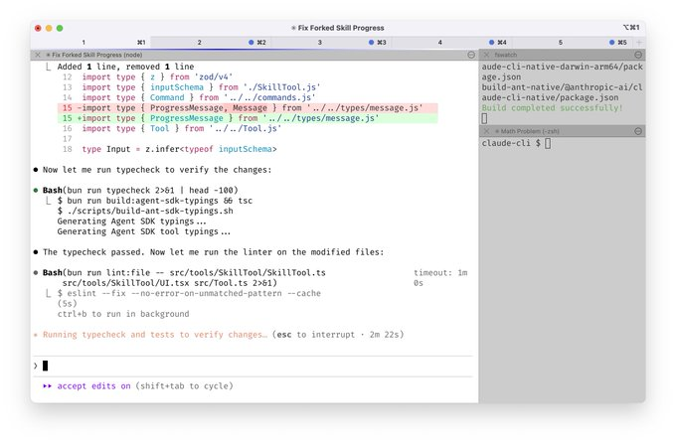

2/ I also run 5-10 Claudes on http://claude.ai/code, in parallel with my local Claudes. As I code in my terminal, I will often hand off local sessions to web (using &), or manually kick off sessions in Chrome, and sometimes I will --teleport back and forth. I also start a few sessions from my phone (from the Claude iOS app) every morning and throughout the day, and check in on them later.

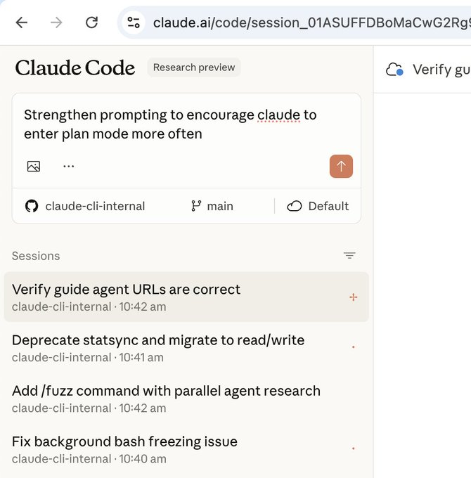

3/ I use Opus 4.5 with thinking for everything. It's the best coding model I've ever used, and even though it's bigger & slower than Sonnet, since you have to steer it less and it's better at tool use, it is almost always faster than using a smaller model in the end.

4/ Our team shares a single http://CLAUDE.md for the Claude Code repo. We check it into git, and the whole team contributes multiple times a week. Anytime we see Claude do something incorrectly we add it to the http://CLAUDE.md, so Claude knows not to do it next time. Other teams maintain their own http://CLAUDE.md's. It is each team's job to keep theirs up to date.

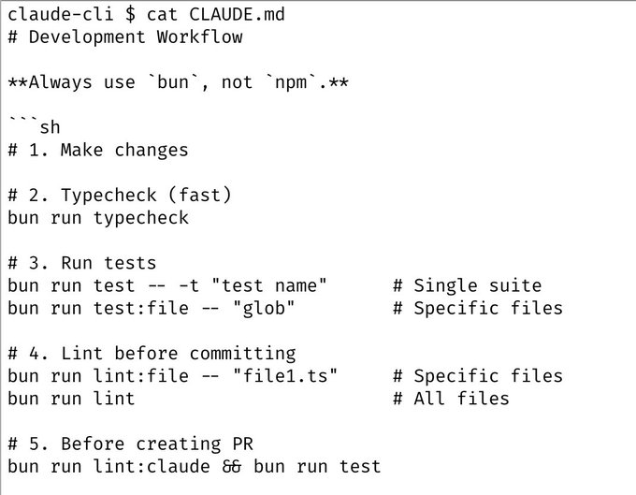

5/ During code review, I will often tag @.claude on my coworkers' PRs to add something to the http://CLAUDE.md as part of the PR. We use the Claude Code Github action (/install-github-action) for this. It's our version of
@danshipper
's Compounding Engineering

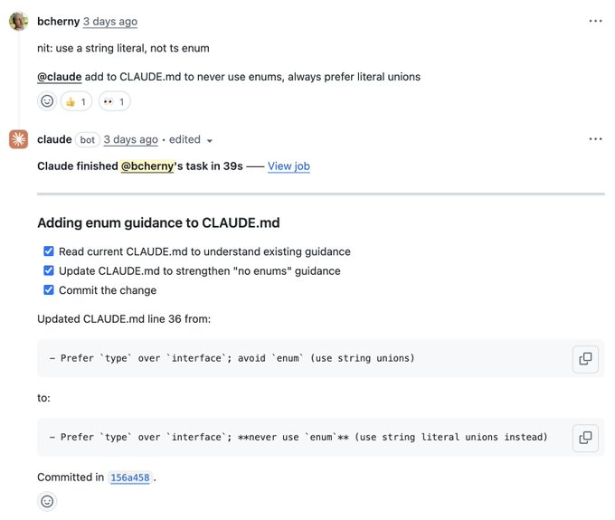

6/ Most sessions start in Plan mode (shift+tab twice). If my goal is to write a Pull Request, I will use Plan mode, and go back and forth with Claude until I like its plan. From there, I switch into auto-accept edits mode and Claude can usually 1-shot it. A good plan is really important!

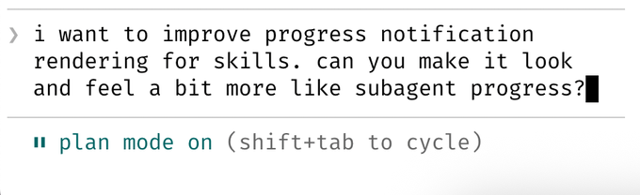

7/ I use slash commands for every "inner loop" workflow that I end up doing many times a day. This saves me from repeated prompting, and makes it so Claude can use these workflows, too. Commands are checked into git and live in .claude/commands/. For example, Claude and I use a /commit-push-pr slash command dozens of times every day. The command uses inline bash to pre-compute git status and a few other pieces of info to make the command run quickly and avoid back-and-forth with the model (https://code.claude.com/docs/en/slash-commands#bash-command-execution)

https://code.claude.com/docs/en/slash-commands#bash-command-execution

8/ I use a few subagents regularly: code-simplifier simplifies the code after Claude is done working, verify-app has detailed instructions for testing Claude Code end to end, and so on. Similar to slash commands, I think of subagents as automating the most common workflows that I do for most PRs.

https://code.claude.com/docs/en/sub-agents

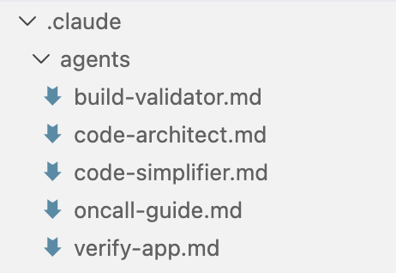

9/ We use a PostToolUse hook to format Claude's code. Claude usually generates well-formatted code out of the box, and the hook handles the last 10% to avoid formatting errors in CI later.

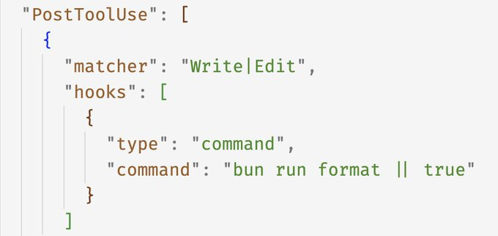

10/ I don't use --dangerously-skip-permissions. Instead, I use /permissions to pre-allow common bash commands that I know are safe in my environment, to avoid unnecessary permission prompts. Most of these are checked into .claude/settings.json and shared with the team.

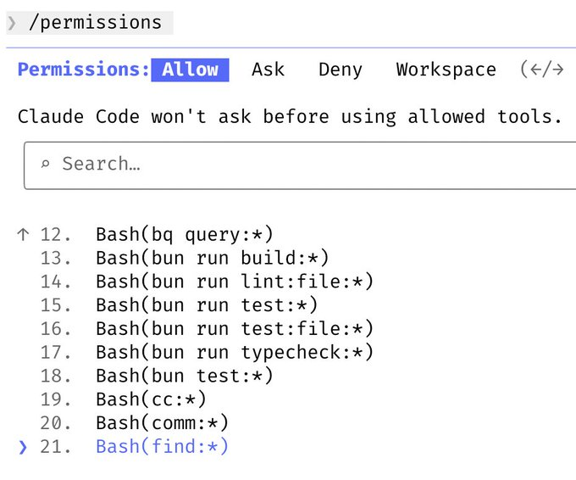11/ Claude Code uses all my tools for me. It often searches and posts to Slack (via the MCP server), runs BigQuery queries to answer analytics questions (using bq CLI), grabs error logs from Sentry, etc. The Slack MCP configuration is checked into our .mcp.json and shared with the team.

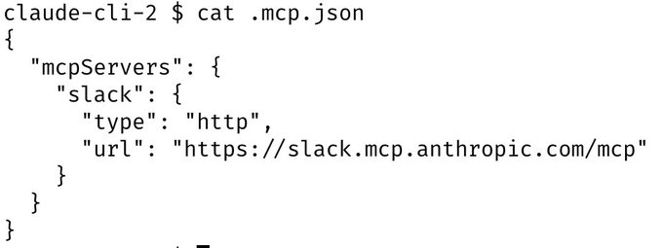

12/ For very long-running tasks, I will either (a) prompt Claude to verify its work with a background agent when it's done, (b) use an agent Stop hook to do that more deterministically, or (c) use the ralph-wiggum plugin (originally dreamt up by
@GeoffreyHuntley
). I will also use either --permission-mode=dontAsk or --dangerously-skip-permissions in a sandbox to avoid permission prompts for the session, so Claude can cook without being blocked on me.

https://github.com/anthropics/claude-plugins-official/tree/main/plugins/ralph-wiggum

https://code.claude.com/docs/en/hooks-guide

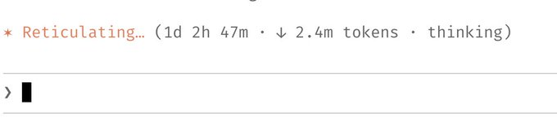

13/ A final tip: probably the most important thing to get great results out of Claude Code -- give Claude a way to verify its work. If Claude has that feedback loop, it will 2-3x the quality of the final result. Claude tests every single change I land to http://claude.ai/code using the Claude Chrome extension. It opens a browser, tests the UI, and iterates until the code works and the UX feels good. Verification looks different for each domain. It might be as simple as running a bash command, or running a test suite, or testing the app in a browser or phone simulator. Make sure to invest in making this rock-solid.

https://code.claude.com/docs/en/chrome

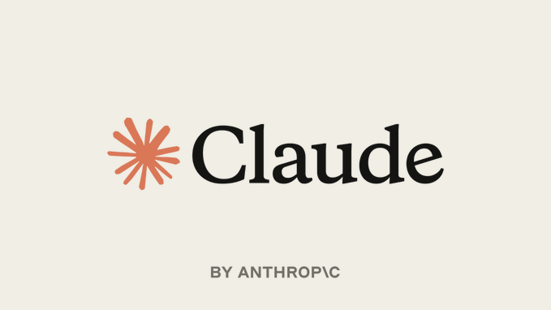

翻译
这是对文档《Claude Code CEO 的 13 条建议》的翻译。

Claude Code 创建者 Boris 的配置分享
我是 Boris，Claude Code 的创建者。很多人问我是如何使用 Claude Code 的，所以我想稍微展示一下我的设置 。
我的设置可能“普通”得让人惊讶！Claude Code 开箱即用，效果很好，所以我个人并没有对其进行太多定制 。使用 Claude Code 没有所谓的“唯一正确方式”：我们特意将其构建为您可以随意使用、定制和修改的形式 。Claude Code 团队的每个人使用它的方式都大不相同。那么，以下是我的用法 。
1. 终端多开 我在终端里并行运行 5 个 Claude 实例 。 我将标签页编号为 1-5，并使用系统通知来获知某个 Claude 何时需要输入 。
2. Web 端并行 我还在 http://claude.ai/code 上并行运行 5-10 个 Claude 会话，与我的本地 Claude 并行工作 。 当我在终端写代码时，我经常会将本地会话移交给 Web 端（使用 &），或者手动在 Chrome 中启动会话，有时我也会使用 --teleport 在两者之间来回切换 。 我还会每天早上和全天通过手机（Claude iOS 应用）启动几个会话，稍后再去查看它们 。
3. 使用 Opus 4.5 (Thinking) 我在所有事情上都使用带有思考功能 (Thinking) 的 Opus 4.5。这是我用过的最好的编码模型，尽管它比 Sonnet 更大、更慢，但因为你需要更少的引导，且它更擅长使用工具，所以最终它几乎总是比使用较小的模型更快 。
4. 团队共享 CLAUDE.md 我们团队为 Claude Code 代码库共享一个 CLAUDE.md 文件 。 我们将它检入 git，整个团队每周都会多次对其进行贡献 。 每当我们看到 Claude 做错了什么，我们就会将其添加到 CLAUDE.md 中，这样 Claude 下次就知道不要再犯了 。 其他团队维护他们自己的 CLAUDE.md。保持更新是每个团队的职责 。
5. PR 评论集成 在代码审查 (Code Review) 期间，我经常会在同事的 PR (Pull Request) 中标记 @claude，作为 PR 的一部分向 CLAUDE.md 添加内容 。 我们使用 Claude Code Github Action (/install-github-action) 来实现这一点 。这是我们要打造的工程复利版本（参考 @danshipper 的概念） 。
6. 计划模式 (Plan Mode) 大多数会话都从“计划模式”（按两次 shift+tab）开始。如果我的目标是编写一个 PR，我会使用计划模式，与 Claude 反复沟通，直到我满意它的计划为止 。 从那里开始，我切换到“自动接受编辑”模式，Claude 通常可以一次性搞定。一个好的计划非常重要！ 。
7. 斜杠命令 (Slash Commands) 我对每天重复多次的每一个“内部循环”工作流都使用斜杠命令 。 这通过避免重复的提示词节省了我的时间，并且让 Claude 也能使用这些工作流 。 命令被检入 git 并存放在 .claude/commands/ 中。例如，Claude 和我每天都要使用几十次 /commit-push-pr 命令 。 该命令使用内联 bash 来预先计算 git 状态和其他几条信息，以使命令快速运行并避免与模型来回确认 。
8. 子代理 (Subagents) 我经常使用几个子代理：code-simplifier 在 Claude 完成工作后简化代码，verify-app 包含端到端测试 Claude Code 的详细说明，等等 。 与斜杠命令类似，我将子代理视为自动化我在大多数 PR 中所做的最常见工作流 。
9. 工具后钩子 (PostToolUse Hook) 我们使用 PostToolUse 钩子来格式化 Claude 的代码 。 Claude 通常开箱即能生成格式良好的代码，而这个钩子处理剩下的 10%，以避免随后在 CI 中出现格式错误 。
10. 权限管理 我不使用 --dangerously-skip-permissions。相反，我使用 /permissions 来预先允许我知道在我的环境中是安全的常见 bash 命令，以避免不必要的权限提示 。 其中大多数都检入在 .claude/settings.json 中并与团队共享 。
11. MCP 工具集成 Claude Code 替我使用所有的工具。它经常（通过 MCP 服务器）在 Slack 上搜索和发布信息，运行 BigQuery 查询以回答分析问题（使用 bq CLI），从 Sentry 获取错误日志等。Slack MCP 配置检入在我们的 .mcp.json 中并与团队共享 。
12. 长时间运行的任务 对于运行时间很长的任务，我会 (a) 提示 Claude 在完成后使用后台代理验证其工作，(b) 使用代理 Stop 钩子更确定地执行此操作，或者 (c) 使用 ralph-wiggum 插件（最初由 @GeoffreyHuntley 构想） 。 我还会在沙盒中使用 --permission-mode=dontAsk 或 --dangerously-skip-permissions，以避免会话出现权限提示，这样 Claude 就可以在不被我阻碍的情况下尽情发挥 。 插件链接：https://github.com/anthropics/claude-plugins-official/tree/main/plugins/ralph-wiggum 钩子指南：https://code.claude.com/docs/en/hooks-guide
13. 验证反馈循环 最后一个建议：这可能是让 Claude Code 产出绝佳结果的最重要的一点——给 Claude 一种验证其工作的方法 。 如果 Claude 拥有那个反馈循环，最终结果的质量将提高 2-3 倍 。 Claude 使用 Claude Chrome 扩展程序测试我对 http://claude.ai/code 提交的每一个更改 。 它打开浏览器，测试 UI，并不断迭代直到代码工作正常且用户体验感觉良好 。 每个领域的验证看起来都不同。它可能就像运行 bash 命令一样简单，或者运行测试套件，或者在浏览器或手机模拟器中测试应用程序 。 一定要在确立坚如磐石的验证机制上进行投入 。 Chrome 扩展文档：https://code.claude.com/docs/en/chrome

对5-13的详细解释

5) PR 评论集成到 Code Review：把“@claude + CLAUDE.md”变成工程复利
你要达成的状态
- 你在 PR 里像和同事协作一样：review 时直接 @claude 下指令（修 bug、补测试、改命名、补注释、更新文档、把规则写进 CLAUDE.md）。
- 所有“你反复讲过的标准”沉淀进 CLAUDE.md，下次 Claude 自动遵守（这就是复利的核心）。Anthropic 也明确把 CLAUDE.md 当作高频“提示词资产”来调优，并支持用快捷方式把指令写进去。 Anthropic
- 用 Claude Code GitHub Action 让这些指令在 PR 里自动触发（它支持 PR/Issue 评论与审查集成，并且官方 quickstart 走 /install-github-app）。 GitHub
最小落地（你一个人也能跑）
- 装 Action
- 按官方仓库的 Quickstart：在终端打开 Claude Code，跑 /install-github-app 完成 GitHub App + secrets 配置。 GitHub
- 约定你在 PR 里怎么叫 Claude
- 你可以固定两种指令风格（建议写进 repo 根目录 CLAUDE.md）：
  - “修复型”：@claude please fix X, add tests, run Y
  - “沉淀型”：@claude add this rule to CLAUDE.md: ...
- 把“复利内容”写进 CLAUDE.md 的模板
你可以先用一个很短的骨架（后面越用越长）：
# Project rules (must follow)
- Code style: ...
- Testing: ...
- Git: ...
- Security: never ...

# Common commands
- Run tests: ...
- Lint: ...
- DB migrate: ...

# PR checklist
- [ ] tests
- [ ] lint
- [ ] update docs if needed
小技巧：Anthropic 的建议是把 CLAUDE.md 当成提示词一样“迭代调参”，而不是一次性堆一大坨。 Anthropic

6) 计划模式 Plan Mode：先把“好计划”打磨到你满意再动手
你现在的习惯非常对：先计划、再自动编辑。官方也把“先探索+计划，再编码”当成核心工作流，因为不然模型很容易直接开写。 Anthropic+1
你每天怎么用（超具体）
模式切换（官方说明）：在 Normal Mode 时
- Shift+Tab → 进入 Auto-Accept Mode（底部会显示类似 accept edits on）
- 再 Shift+Tab → 进入 Plan Mode（底部会显示类似 plan mode on） Claude Code
也可以用 CLI 直接开：--permission-mode plan。 Claude Code
计划模式里你要逼 Claude 交付什么
建议你每次都要一个“可审查的计划产物”，比如：
计划产物模板（你可以直接粘贴给 Claude）
- 目标（1 句话）
- 改动范围（哪些文件/模块）
- 实施步骤（按顺序）
- 风险点（至少 3 条：边界条件 / 兼容性 / 回滚）
- 验证方式（怎么证明做对了：测试、命令、UI路径）
- 最小 PR（如果太大，怎么切 2 个 PR）
官方也强调：给 Claude 一个“可迭代的目标”（测试、截图、验证步骤）会显著提升质量。 Anthropic+1

7) Slash Commands：把你每天重复的“内部循环”做成一键工作流
官方支持把提示模板放进 .claude/commands/，变成你输入 / 就能调用的命令，并支持 $ARGUMENTS 传参。 Anthropic+1
你一个人团队最该做的 3 个命令
我建议你优先做这三个（最有复利）：
A. /commit-push-pr（你提到每天几十次）
目标：减少“Claude 反复问你确认”的回合，让它一次跑完。
.claude/commands/commit-push-pr.md
---
description: Commit changes with a good message, push branch, and open/update PR via gh.
---

Do the following without asking extra questions unless blocked:

1) Summarize current git status and diff.
2) Propose a concise commit message (conventional commits).
3) Commit.
4) Push current branch.
5) Create or update PR using gh.
6) Paste PR link and a short checklist of what to verify.

Use bash to gather context:
- git status
- git diff --stat
- git diff
- git log -5 --oneline
官方也建议装 gh，这样 Claude 能直接做 PR/Issue 操作。 Anthropic
B. /fix-ci（CI 失败→自动修到绿）
输入：/fix-ci <run-url 或 错误关键词>
- Claude 自动拉日志、定位、改代码、跑测试、推送。
C. /update-claude-md（把“今天学到的规则”沉淀）
输入：/update-claude-md <规则>
- Claude 把规则写进 CLAUDE.md，并按你定义的结构归类。

8) Subagents：让“专才小分队”替你做复检/简化/端到端验证
官方有专门文档：Subagents 是独立上下文窗口的“专用小助手”，用于特定任务更稳定、也更省你主对话的上下文。 Claude Code+1
你一个人团队的“黄金三件套 Subagents”
放在 .claude/agents/（名字示例）：
- code-simplifier：把能读的代码变成“更少抽象、更少魔法、更容易维护”
- test-writer：专门补测试、补边界条件
- verify-app：严格按步骤跑 E2E/手动路径验证（网页就配合 Chrome 集成，见第 13）
你该怎么调用（非常实用）
- 在 Plan Mode 最后一步加一句：
“实现后请调用 code-simplifier 简化改动区域；再调用 verify-app 按验证清单跑一遍并报告结果。”
- 官方也直接建议：复杂问题在“研究与计划阶段”就用 subagents 去调查细节，避免主线程上下文被挤爆。 Anthropic

9) PostToolUse Hook：把“格式化/清理”自动化，干掉那 10% 的 CI 格式失败
官方 hooks 里 PostToolUse 会在工具调用成功后触发（比如 Claude 刚写完文件、刚跑完命令）。 Claude Code+1
一人团队最值的 Hook 场景
- Claude 改完代码 → 自动跑 formatter（prettier/black/gofmt/rustfmt）
- Claude 生成文件 → 自动做最小 lint（比如只 lint 变更文件）
- Claude 跑测试失败 → 自动把关键日志片段提取出来（减少你复制粘贴）
落地建议
- 先只做一个：“写完就格式化”（收益最大、风险最小）。
- 把 hook 的行为写进 CLAUDE.md：让 Claude 预期“我写完会被格式化”，它会更配合你的风格。

10) 权限管理：不用 --dangerously-skip-permissions，用 allowlist 做“可控的爽”
官方明确：默认会对可能修改系统的操作请求许可；你可以用 /permissions 或 .claude/settings.json 管理 allowlist，并推荐把项目内的 .claude/settings.json 检入 git 共享。 Anthropic
你（单人）怎么配最舒服
策略：把“可回滚、可撤销、低风险”的操作放行；把“破坏性强”的操作继续弹窗。
建议放行（例子）
- Edit（允许写文件）
- Bash(git status:*)
- Bash(git diff:*)
- Bash(git commit:*)（如果你对 commit 很放心）
- Bash(npm test:*) / Bash(pytest:*)（只读+执行类）
继续需要确认（例子）
- rm -rf、git reset --hard、数据库破坏性迁移、生产环境操作
这样你能接近 auto 模式的流畅，但风险不会失控。

11) MCP 工具集成：让 Claude “自己去查 Slack/日志/数据”，你只做决策
官方提到：Claude Code 可作为 MCP client 连接多个 MCP servers，并且可以用 检入仓库的 .mcp.json 让团队成员开箱即用。 Anthropic
你一人团队的 MCP 优先级（按复利排序）
- 浏览器自动化（用于验证/抓信息）：官方 Chrome 集成（第 13）或 Puppeteer 类 MCP
- 错误与日志：Sentry / 日志平台（能把“复现—定位—修复”闭环起来）
- 数据查询：BigQuery/SQL（把分析问题也变成 Claude 可执行）
你现在想要的是“Claude 替我用工具”，核心就是：把工具接上 + 把验证闭环写成流程。

12) 长时间运行任务：把“无人值守”变成可控流水线
官方其实给了一个非常清晰的思路：如果你要放飞（例如跳过权限），最好在隔离环境里做，因为风险包括数据丢失、系统损坏、甚至提示注入导致的数据外泄。 Anthropic
你可以用“两段式”来既爽又稳
- 段 1（本机/主环境）：Plan Mode + allowlist，产出明确计划与验证清单
- 段 2（沙盒/容器）：让 Claude 自动执行（更激进的权限策略只在这里开）
- 段 3（回到主环境）：只把“可审查的结果”（diff、报告、测试结果）带回来，再合 PR
这样你不会把主机变成“无人看管的 CI runner”。

13) 验证反馈循环：这是你真正的“2–3 倍产出开关”
你说“最重要的一点”完全正确：只要 Claude 有一个能反复试错的验证回路，质量会明显上去。官方 Chrome 集成就是为这个场景设计的：终端里写代码 → 让 Claude 在浏览器里跑 UI、读 console 错误、迭代修复。 Claude Code
官方 Chrome 集成，你要知道的关键点
- 目前仅支持 Google Chrome；不支持 Brave/Arc 等；WSL 也不支持（官方写明）。 Claude Code
- 需要 Claude in Chrome 扩展（并且版本有最低要求）和较新的 Claude Code CLI；启动时加 --chrome。 Claude Code
你一人团队的“验证清单”应该长什么样
把它写进 CLAUDE.md 或者做成 slash command（更爽）：
UI 验证清单示例
- 打开页面 A → 登录（如需要你手动过验证码就说明）
- 走用户路径：A → B → C（点哪些按钮/填哪些字段）
- 验证点：
  - console 无 error
  - 网络请求 2xx
  - 页面关键文案出现
  - 表单校验符合预期
- 失败时：截图 + 记录 console 错误 + 回到代码定位并修复，循环直到通过
这套东西一旦固化，你就会进入“我只负责提出目标与验收标准，Claude 自己迭代到过”为主的节奏。

你现在就能照做的“第一周落地路线图”（超务实）
Day 1
- 装 Claude Code GitHub Action（跑 /install-github-app） GitHub
- 建立 CLAUDE.md 骨架（只要 20 行）
Day 2
- 做 2 个 slash commands：/commit-push-pr、/update-claude-md Anthropic+1
- 配最小 allowlist（让你能无阻力跑 git/test） Anthropic
Day 3–4
- 做 2 个 subagents：code-simplifier、verify-app Claude Code+1
- 每个 PR 强制跑一遍 subagent 验证（形成习惯）
Day 5
- 上 PostToolUse：写完自动格式化（减少 CI 格式失败） Claude Code+1
Day 6–7
- 接浏览器验证闭环（claude --chrome），把 UI 项目真正变成“可迭代到正确”的系统 Claude Code

如果你愿意，我可以基于你真实仓库的技术栈（例如 Node/React？Python/FastAPI？）把下面三样东西直接给你“成品模板”（你复制进去就能用）：
- CLAUDE.md 的结构化模板（含 PR checklist + 验证清单）
- .claude/commands/commit-push-pr.md 等 3–5 个命令的成套版本
- .claude/agents/verify-app.md 的“端到端验证脚本”（配合 --chrome 的那种）

